OBJAVA ZA MEDIJE

PROREKTOR SVEUČILIŠTA U ZAGREBU PROF. DR. SC. MILJENKO ŠIMPRAGA U HRVATSKOJ AKADEMIJI ZNANOSTI I UMJETNOSTI ODRŽAO PREDAVANJE
INOVACIJE I TRANSFER TEHNOLOGIJE, TREĆA MISIJA SVEUČILIŠTA

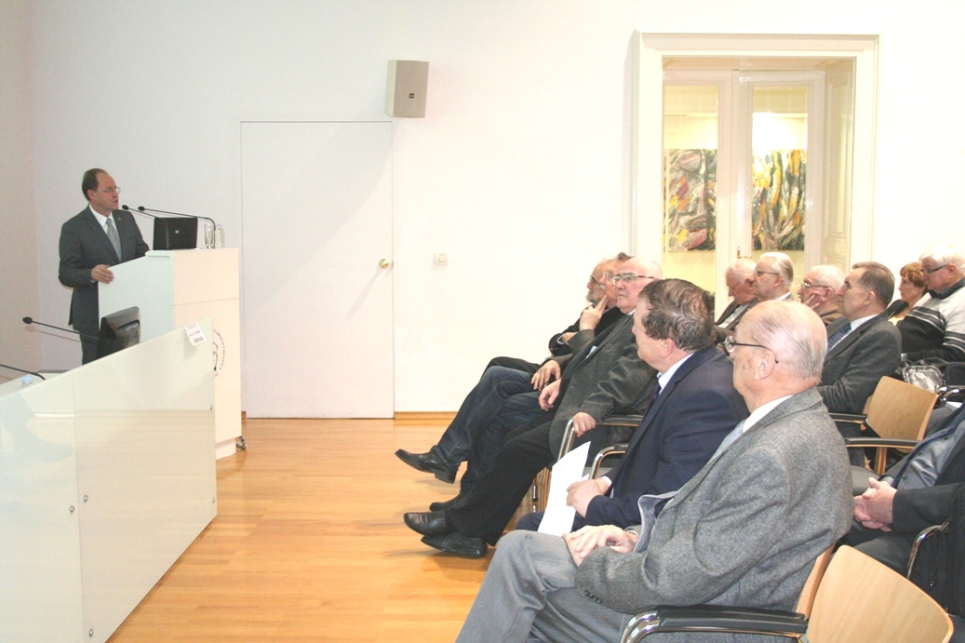

Zagreb, 18. veljače 2016. – U organizaciji Znanstvenog vijeća za tehnološki razvoj Hrvatske akademije znanosti i umjetnosti, prorektor za inovacije, transfer tehnologije i komunikacije Sveučilišta u Zagrebu prof. dr. sc. Miljenko Šimpraga održao je u četvrtak 18. veljače u Knjižnici HAZU predavanje na temu Inovacije i transfer tehnologije, treća misija sveučilišta u kojem je istaknuo da je u proteklom razdoblju Sveučilište u Zagrebu napravilo velik iskorak prema sveučilištu kojem će, uz istraživanje i obrazovanje, inovacije postati njegova treća misija. Pojasnio je da to znači da se Sveučilište u Zagrebu snažno zalaže za izgradnju modernog i inovativnog sveučilišta poticanjem izvrsnosti istraživanja i omogućavanjem transfera znanja u gospodarstvo. Cilj zagrebačkog Sveučilišta je postati najveće inovacijsko središte u Hrvatskoj i stup hrvatskog inovacijskog sustava, a kako bi taj cilj bio dostignut bitno je uskladiti principe i pravila upravljanja intelektualnim vlasništvom i inovacijama unutar Sveučilišta, sustavno poticati društveno prihvatljive i transparentne oblike poduzetništva u akademskoj zajednici i komercijalizaciju rezultata istraživanja prodajom licenci ili osnivanjem tvrtki kćeri (university spin-off companies) te poticati poduzetničke aktivnosti studenata. „Cilj akademskog poduzetništva je jačanje utjecaja Sveučilišta u Zagrebu na gospodarski razvoj Hrvatske“, kazao je prof. dr. sc. Šimpraga.
Sveučilište je zajedno s Fakultetom kemijskog inženjerstva i tehnologije krajem 2014. osnovalo spin-off tvrtku Comprehensive Water Technology čija djelatnost je vezana uz obradu vode za piće i otpadne vode, što uključuje fizikalno-kemijsku analizu voda, razvoj novih tehnologija, projektiranje te nadzor i puštanje u pogon postrojenja za obradu voda, kao i ispitivanje kakvoće vode i gospodarenje vodama. U prosincu 2015. Sveučilište je s Fakultetom prometnih znanosti osnovalo Centar za promet i logistiku koji će se baviti unapređenjem prometnog sustava i primjenom inovativnih tehničko-tehnoloških rješenja u transportu. Sveučilište također ima 27 posto udjela u tvrtki BICRO BIOCentar koja upravlja zgradom Inkubacijskog centra za bioznanosti i komercijalizaciju biotehnologije u Kampusu Borongaj, a Senat Sveučilišta prihvatio je i osnutak tvrtke High Tech Vets zajedno s Veterinarskim fakultetom. U prosincu 2015. Sveučilište je s Gradom Zagrebom potpisalo sporazum o novom Tehnološkom parku na Velesajmu gdje bi bile smještene i studentske start-up tvrtke. Sa Sveučilištem u Splitu Sveučilište u Zagrebu sredinom 2015. pokrenulo je program postakademskog zapošljavanja, a lani je pokrenuta i Sveučilišna inovacijska mreža koju čini 14 sastavnica Sveučilišta u Zagrebu, partneri na projektu BISTEC, kao i Sveučilište u Rijeci, Hrvatska mreža poslovnih anđela CRANE, Hrvatska gospodarska komora, Tehnološki park Varaždin, Tehnološko-inovacijski centar Međimurje, Tehnološki park Zagreb te tvrtke Altpro, Pliva Hrvatska, Genera i SD Informatika. Cilj tog projekta je osigurati da znanja i tehnologije razvijene u Hrvatskoj pridonesu globalnoj konkurentnosti hrvatskog gospodarstva i potaknu regionalni razvoj. Mreža također želi stvoriti temelje za održivu međuinstitucijsku razmjenu iskustava i međusobnu potporu u svrhu jačanja inovacijskoga sustava.
Nazočnima na predavanju obratio se i rektor Sveučilišta u Zagrebu prof. dr. sc. Damir Boras koji je istaknuo važnost sveučilišta za sveukupni razvoj hrvatskog obrazovnog sustava, kao i gospodarstva i društva u cjelini. „Ponosni smo na uspjehe koje je Sveučilište u Zagrebu postiglo u realizaciji svoje treće misije – inovacijama – i nadam se da će taj trend biti uzlazan“, kazao je rektor.
Predsjednik Znanstvenog vijeća za tehnološki razvoj HAZU akademik Marin Hraste izrazio je zadovoljstvo suradnjom HAZU i Znanstvenog vijeća sa Sveučilištem na području inovacija i transfera tehnologija. Podsjetio je da je upravo u Hrvatskoj akademiji u studenom 2015. predstavljen Inovacijski centar Nikola Tesla (ICENT) koji je osnovao Fakultet elektrotehnike i računarstva radi povezivanja akademske i istraživačke zajednice s potrebama hrvatske industrije te radi komercijalizacije inovacija i unošenja novih tehnologija u industriju.

Marijan Lipovac
Ured za odnose s javnošću i medije HAZU

